ANALISIS PENDAMPINGAN GURU PAK TERHADAP
PERKEMBANGAN SPIRITUALITAS
SISWA TUNAGRAHITA KELAS VII
DI SMP KRISTEN MAKALE
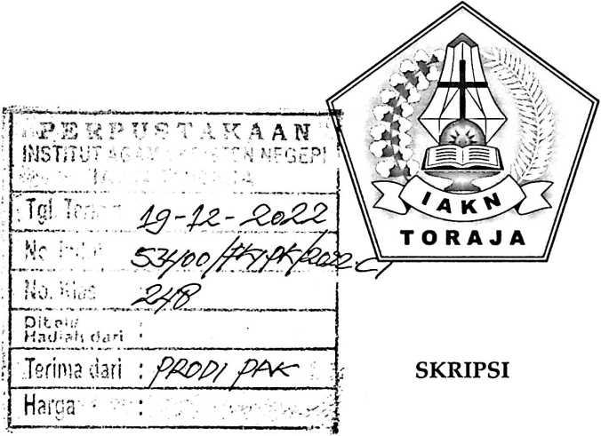
Diajukan kepada Fakultas Keguruan dan Ilmu Pendidikan Kristen
Institut Agama Kristen Negeri (IAKN) Toraja
Sebagai Persyaratan Memperoleh Gelar Sarjana Pendidikan Kristen (S.Pd)
ANGNGEL RANI
1020186093
Program Studi Pendidikan Agama Kristen
FAKULTAS KEGURUAN DAN ILMU PENDIDIKAN KRISTEN
INSTITUT AGAMA KRISTEN NEGERI (IAKN) TORAJA
2022

HALAMAN PERSETUJUAN
Judul
: Analisis Pendampingan Guru PAK Terhadap Perkembangan
Spiritualitas Siswa Tunagrahita Kelas VII di SMP Kristen Makale.
Disusun oleh :
Nama
: Angngel Rani
NIRM
:1020186093
Program Studi
: Pendidikan Agama Kristen (PAK)
Fakultas
: Keguruan Dan Ilmu Pendidikan Kristen
Setelah dikonsultasikan, dikoreksi, dan diperbaiki berdasarkan arahan
dosen pembimbing, maka Skripsi ini disetujui untuk dipertahankan pada ujian
Skripsi yang akan diselenggarakan oleh Fakultas Keguruan dan Ilmu
Pendidikan Kristen Institut Agama Kristen Negeri (LAKN) Toraja.
Tana Toraja, 21 Juni 2022
Dosen Pembimbing
Pembimbing I,
Pembimbing II,
Feriyanto, M.Si.
NIP.199002012019031019
us
Rinalaus Tanduklangi, M.Pd.
NIP.199307242019031016


Judul | : Analisis Pendampingan Guru PAK terhadap Perkembangan  Spiritualitas Siswa Tunagrahita Kelas VII di SMP Kristen  Makale.

Nama | : Angngel Rani
Nirm | : 1020186093
Fakultas | : Keguruan dan Ilmu Pendidikan Kristen
Program Studi | : Pendidikan Agama Kristen
Judul Skripsi | : Analisis Pendampingan Guru PAK Terhadap  Perkembangan Spiritualitas Siswa Tunagrahita  Kelas VH di SMP Kristen Makale.

Nama | : Angngel Rani
NIRM | : 1020186093
Fakultas | : Keguruan dan Ilmu Pendidikan Kristen
Program Studi | : Pendidikan Agama Kristen
Dengan ini menyetujui untuk memberikan ijin kepada pihak IAKN
Toraja yaitu Hak Bebas Royalti Non-Eksklusif (Non-exclusive Royalti-
Free Right) atas Karya Ilmiah skripsi yang berjudul: Analisis
Pendampingan Guru PAK Terhadap Perkembangan Spiritualitas Siswa
Tunagrahita Kelas VH di SMP Kristen Makale.
Dengan ini pihak IAKN Toraja menyimpan, mengelolahnya dalam
pangkalan data (database), mendistribusikannya dan menampilkan atau
menpublikasikannya sebagian dari skripsi ini (Bab I dan Bab V) pada
repository Perguruan Tinggi untuk kepentingan akademik dengan tetap
mencamtumkan nama sebagai penulis skripsi.
Demikian pernyataan ini saya buat dengan sebenarnya.
Tana Toraja, 04 Oktober 2022

NIRM. 1020186093
V

HALAMAN PERSEMBAHAN
Kamu tahu, bahwa setiap orang, baik hamba, maupun orang merdeka,
kalau ia telah berbuat sesuatu yang baik, ia akan menerima balasannya
dari Tuhan
Efesus 6:8
Puji dan syukur kepada Tuhan Yesus oleh karena Anugerah-Nya
penulis dapat menyelesaikan skripsi ini oleh karena itu penulis
mempersembahan karya ini kepada:
- Tuhan Yesus yang senantiasa menyertai dan kasih-Nya yang tak
berkesudahan.
- Orangtua, suami dan anak terkasih serta keluarga besar penulis
yang tetap mendukung baik dukungan doa maupun materi selama
menjalani proses pendidikan.
- Segenap civitas akademika kampus IAKN Toraja yang telah
mengayomi hingga dapat menyelesaikan pendidikan.
- Teman-teman seperjuangan yang terus memberikan semangat
dalam menyelesaikan skripsi ini.
vii

I
MOTTO
Pengkhotbah 3:11
"Ia membuat segala sesuatu indah pada waktunya, bahkan Ia
memberikan kekekalan dalam hati mereka. Tetapi manusia tidak dapat
menyelami pekerjaan yang dilakukan Allah dari awal sampai akhir."
¹
viii

Abstrak
Angngel Rani, 20186093 dengan judul "Analisis Pendampingan Guru PAK
Terhadap Perkembangan Spiritualitas Siswa Tunagrahita Kelas VII di SMP
Kristen Makale". Penulisan skripsi ini di bawah bimbingan oleh Feriyanto, M.Si
selaku pembimbing I dan Rinaldus Tanduklangi, M.Pd selaku pembimbing II.
Skripsi ini bertujuan untuk menguraikan bagaimana perkembangan
spiritualitas siswa tunagrahita kelas VII di SMP Kristen Makale. Sehingga dalam
sebuah spiritualitas, ada respons dari siswa tunagrahita untuk merasakan dan
merangsang serta membawa pengaruh yang baik dalam hidupnya sehingga
dapat menghasilkan buah dari perubahan yang terjadi kepada siswa tunagrahita.
Teori yang digunakan dalam skripsi ini adalah teori spiritualitas dalam
buku Andrew Brake, bahwa spiritualitas adalah suatu peningkatan terhadap
seseorang untuk mengembangkan kualitas disiplin rohani sebagai orang yang
percaya melalui iman pada siswa tunagrahita. Penulis menggunakan penelitian
pendekatan kualitatif studi lapangan yaitu dengan mengamati dan melakukan
wawancara dengan tujuan mendapatkan informasi yang efektif sehubungan
dengan masalah yang penulis kaji.
Dari hasil wawancara dan pengamatan serta analisis data, maka hasil
penelitian yang didapatkan yaitu perkembangan spiritualitas dapat memberikan
perubahan serta peningkatan terhadap siswa tunagrahita dalam meningkatkan
mutu atau kualitas pembelajaran dengan kebutuhan sekolah melalui disiplin
rohaninya.
Kata Kunci: Spiritualitas, Siswa Tunagrahita Dan Guru PAK.
ix

Abstract
Angngel Rani, 20186093 with the title "Analysis of PAK Teacher Assistance
on the Spirituality Development ofSeventh Grade Mentally Retarded students at Makale
Christian Middle School". Writing this thesis under the guidance of Feriyanto, M.Si as
supervisor I and Rinaldus Tanduklangi, M.Pd as supervisor II.
This thesis aims to describe how the spiritual development ofthe seventh grade
mentally retarded students at Makale Christian Middle School. So that in spirituality,
there is a response from mentally retarded students to feel and stimulate and bring a good
influence in their lives so that they can produce the fruit of changes that occur to
mentally retarded students.
The theory used in this thesis is the theory of spirituality in Andrew Brake's
book, that spirituality is an increase in someone to develop the quality of spiritual
discipline as a believer through faith in mentally retarded students. The author uses a
qualitative research approach to field studies, namely by observing and conducting
interviews with the aim ofobtaining effective Information regarding the problems that the
authors examine.
From the results of interviews and obseruations as well as data analysis, the
research results obtained are the development of spirituality can provide changes and
improvements to mentally retarded students in improving the quality or quality of
leaming with school needs through spiritual discipline.
Keywords: Spirituality, mentally retarded students and PAK teachers.

